出國報告(出國類別：參訪)

永豐高中108年江蘇教育參訪

服務機關：桃園市立永豐高中
姓名職稱：校長 林裕豐

派赴國家：江蘇
出國期間：108年10月28日至10月29日
報告日期：108年11月05日

桃園市政府暨所屬各機關出國報告提要

出國報告名稱：永豐高中108年江蘇教育參訪

頁數 6 含附件：□是■否

聯絡人：劉信傑／永豐高中／總務主任／03-3692679轉分機500
出國人員：林裕豐／永豐高中／校長／03-3692679轉分機110

出國類別： □1考察 □2進修 □3研究 □4實習 ■5其他：參訪
出國期間：108年10月28日至10月29日 出國地區：江蘇
報告日期：108年11月05日
關鍵詞：永豐高中／國際教育／香港教育旅行
內容摘要：
校長林裕豐自費出席蘇台基礎教育論壇進行STEAM課程演講（第一天出發，第二天演講及返台），分享智慧物聯網創新課程教育及科藝課程發展之校際現況，內容提及本校物聯網及STEAM課程發展進程、空間及環境的規劃，與參加論壇的貴賓交流。

此行的另一目的為環境教育的踏查，淮安市有10項指標排名全省前三。生態正成為淮安最靚麗的底色，淮安市為江蘇生態環境系統貫徹落實優先的發展目標，為生態環境保護主陣地，具有優美的生態環境。

目 次
- 參訪目的 ……………………………………………………………………4
- 參訪過程.……………………………………………………………………4
- 出國名單 …………………………………………………………………4
- 參訪行程 …………………………………………………………………4
- 活動紀實及活動照片 ……………………………………………………5
- 參訪心得 ……………………………………………………………………5
- 參訪建議 ……………………………………………………………………6

- 參訪目的
  - 透過學術化的科技與課程分享，能與外界互相溝通瞭解，從中獲得不同面向的回饋訊息，參採各方優缺點。
  - 以AIoT科技為主體，結合藝術文化的分享交流，期能在國際化與全球化的過程中發現新趨勢。
- 參訪過程
  - 出國名單
參訪名單
職 稱 | 姓 名 | 性別 | 英文姓名
校長 | 林裕豐 | 男 | LIN YU FENG

  - 參訪行程
日 期 | 主要行程、地點 | 備註
第一天  108/10/28  (星期一) | 台北- 江蘇 | 中午出發，下午到
第二天  108/10/29  (星期二) | 淮安 – 台北 | 演講即返台

  - 活動紀實
江蘇是為中國較富庶的地區，明清時，江蘇經濟文化達到巔峰，位居中國最前列。諺語所謂「蘇湖熟，天下足」。江蘇是中國近代輕紡工業發展較早的地區，傳統優勢產業為紡織和食品工業，也是著名的「魚米之鄉」。
◎蘇台基礎教育論壇
一個以特色課程分享的教育論壇，議題圍繞於AI物聯網的學校教育策略，包含人文藝術教育與AI物聯網的課程教學與評鑑，推動海內外中華文化研究與交流為目標。
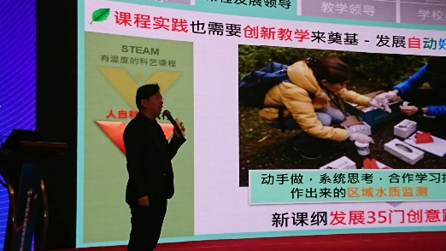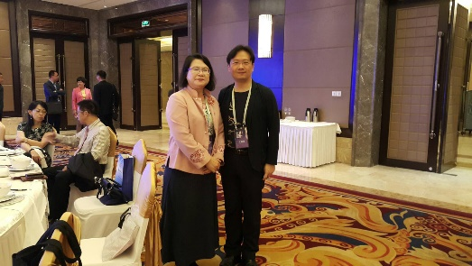
STEAM課程演講 與督學參與之合影

◎淮安環境教育了解
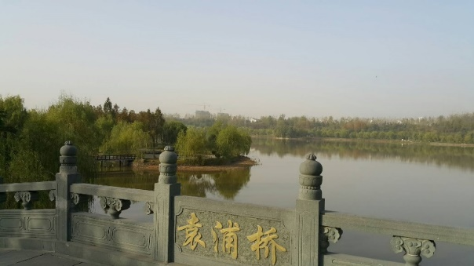
淮安市有10項指標排名全省前三。生態正成為淮安最靚麗的底色，為生態環境保護主陣地，具有優美生態環境及保育。

- 參訪心得
一個人走的快，一群人走得遠，面對教育思潮改變，只有廣博聽聞才能增長見識，能參加研討或論壇汲取多方訊息對於永豐高中發展以人文為本、科教為輔的課程活化，將有助益。
如何將科教翻轉與STEAM結合並深化，最重要的是教師專業發展的建立，唯有校長扮演領頭羊的角色，帶領社群教師共創校園新風貌，迎接每一波教育浪潮，以身作則，鼓勵教師攜手並進，協助永豐的學子在未來中站穩腳跟。
此次於江蘇論壇分享科技與藝術課程，也與出席來賓互相交流，對於不同地區的科藝發展及現況都有進一步的交換資訊，此行除演講外，在各區域所得到的資訊，可做為學校未來發展科藝參採的方向。

- 參訪建議
一、本次參與江蘇教育論壇時間非常短暫：第一天出發（晚上開幕式），第二天上午-演講（分享永豐高中在AI（人工智慧）及IoT（物聯網）之發展以及將建立STREAM中心）旋即離開至淮安機場返台，雖然時間短暫，仍值得各教育夥伴參考及知悉桃園AIoT的發展與進步。
二、瞭解大陸江蘇各區科技教育的發展現況，也對於未來兩岸科技教育的未來
發展及交流更有助益。

